OBJAVA ZA MEDIJE

U HRVATSKOJ AKADEMIJI ZNANOSTI I UMJETNOSTI
OBILJEŽEN DAN LJUDSKIH PRAVA

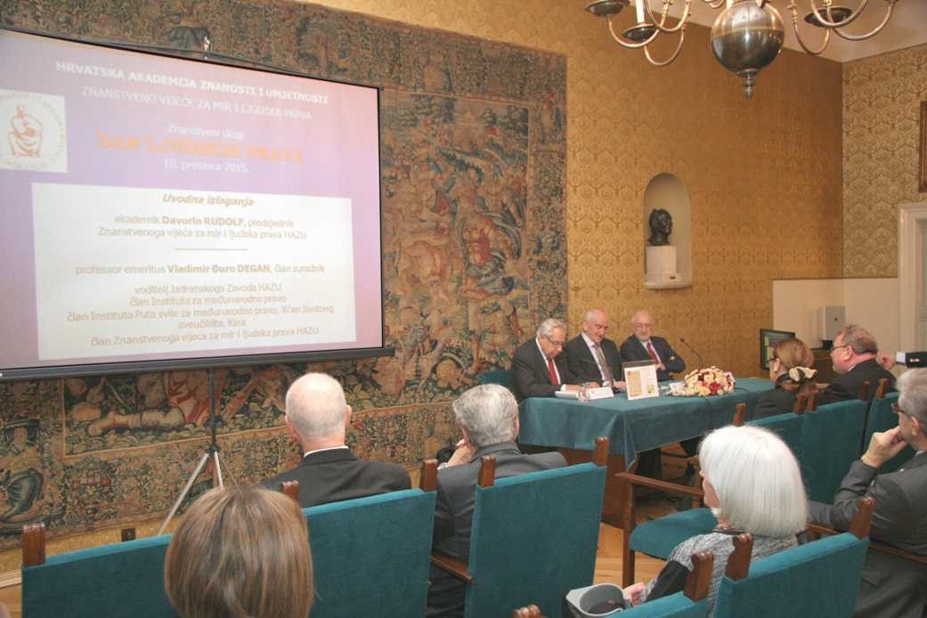

Zagreb, 10. prosinca 2015. – U palači Hrvatske akademije znanosti i umjetnosti u četvrtak 10. prosinca povodom Dana ljudskih prava održan je znanstveni skup u organizaciji Znanstvenog vijeća za mir i ljudska prava na kojem se raspravljalo o aktualnim pitanjima povezanima s problematikom ljudskih prava. Uvodno izlaganje održao je professor emeritus Vladimir Đuro Degan, član suradnik HAZU i voditelj Akademijinog Jadranskog zavoda koji je dao pregled razvoja ljudskih prava od srednjega vijeka do 20. stoljeća koje su obilježila dva totalitarna režima, fašizam i komunizam. „Doktrine u fašističkim zemljama predstavljale su veliku pobunu protiv jednakosti ljudi i drugih civilizacijskih tekovina iz francuske Deklaracije o pravima čovjeka i građanina iz 1789. Demokracija se napadala kao bezvrijedna i dekadentna i usvajali su se rasni zakoni čija je okrutna primjena dovela do zločina genocida. Odlika komunističkih sustava bilo je priznanje ljudskih prava samo na papiru i njihovo masovno kršenje u praksi“, kazao je Degan, istaknuvši važnost Opće deklaracije o ljudskim pravima koju je Opća skupština Ujedinjenih naroda usvojila 10. prosinca 1948. Njome su temeljna ljudska prava na život, slobodu, dostojanstvo i jednakost pred zakonom definirana kao neotuđiva i univerzalna. „Ako se neka od tih prava uskraćuju strancima, stranim izbjeglicama ili prognanicima, žrtve tih kršenja na koncu će postati svi građani koji inače mogu smatrati da ih takva ograničenja štite“, rekao je Degan. Po njegovim riječima, teroristički napadi poput nedavnog u Parizu mogu zahtijevati izvanredne mjere, ali one moraju biti ograničene i privremene. „Država ne smije vršiti diskriminaciju između izbjeglica, prognanika i drugih stranaca s obzirom na njihovu rasu, spol, jezik ili vjeru. Ako se sumnja da u masi stranaca ima terorista, preprodavača droge i počinitelja drugih teških zločina, neopravdano je tu kvalifikaciju nametati svim izbjeglicama bez relevantnih dokaza“, poručio je Degan.

Marijan Lipovac
Ured za odnose s javnošću i medije HAZU

